Специализированная система обработки изображений «BIOTEST - D»

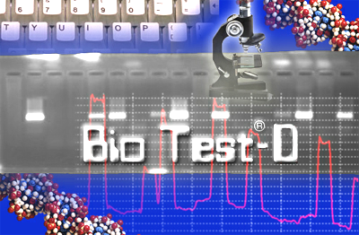

Руководство пользователя

Москва 2001 г.

Оглавление

Назначение и особенности системы. 4
Требования к компьютеру и ограничения. 4
Аппаратная часть. 5
Видеокамера. Технические характеристики. 5
Установка видеокамеры. 6
Объектив. Настройка. 6
Программная часть. Общие сведения. 7
BIOTEST - D 8
Описание команд основного меню. 8
Сценарий работы. 13
Шаг первый. Настройка видеокамеры. 13
Шаг второй. Подбор оптимального режима. 14
Шаг третий. Сохранение изображения. 14
Предварительная обработка изображений. 14
Шаг четвертый. Открытие файла. 15
Шаг пятый. Коррекция положения. 15
Шаг шестой. Сохранение файла. 15
Спецрежим. Ввод данных в базу. 16
Шаг седьмой. Переход в спецрежим. 16
Шаг восьмой. Назначение эталонной пробы. 16
Шаг девятый. Обработка проб. 17
Шаг десятый. Ввод данных в базу. 17
Описание режимов. 18
Работа с видеокамерой. 18
Спецрежим. 18
Количественный анализ проб. 22
Текущая светимость. 22
Интегральная светимость. 22
Значение 22
PCRBASE 23
Интерфейс пользователя и основное меню. 24
Заголовки полей 24
Курсор 24
Основное меню 24
Работа с запросами 25
Поиск по времени 26
Поиск по инфекции, поставщику, пациенту 26
Печать запросов 26
Экспорт запросов 26
Регистрация программного обеспечения. 27
Информация для контакта 27
Приложение А. 28

Назначение и особенности системы.

Система обработки изображений «BIOTEST - D» предназначена для ввода черно-белых изображений из цифровой видеокамеры в компьютер, их последующей обработке и записи всех результатов в общую базу данных. Система ориентирована на работу для ПЦР-анализа, но может использоваться и для других целей. Аппаратная часть может использоваться с любым трансиллюминатором с ультрафиолетовой подсветкой. Благодаря режиму накопления, реализованному в видеокамере, система позволяет получать качественные изображения даже очень слабо освещенных объектов, а применение специального светофильтра снижает требования к используемому трансиллюминатору.

Требования к компьютеру и ограничения.

Программное обеспечение русифицировано, поэтому рассчитано на работу в системе Microsoft Windows (R) 95/98. Компьютер может быть любой конфигурации, на которой устойчиво работает данная операционная система. Существует 2 ограничения:

- Программа BIOTEST - D не обеспечивает работу с видеокамерой в операционной системе Microsoft Windows NT (R), хотя остальные режимы работы программы доступны.
- Если в компьютере установлена цветовая палитра 256 цветов, работа программы BIOTEST - D в режиме работы с видеокамерой может происходить с искажением цветов и не надежно.
- Компьютер должен иметь стандартный LPT порт.

Аппаратная часть.

В состав системы входит черно-белая цифровая видеокамера, объектив, светофильтр, кабель и сетевой адаптер для питания видеокамеры. Цифровая видеокамера соединяется с компьютером через стандартный LPT порт многожильным кабелем.
Отдельные поставки могут включать разветвитель, выполняющий функцию переключения принтера и цифровой видеокамеры на общий LPT-порт компьютера.

Видеокамера. Технические характеристики.

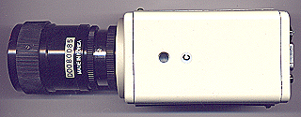Базовая поставка содержит видеокамеру MS-168, характеристики которой представлены в таблице №1. Видеокамера имеет модуль, преобразующий изображение в цифровой поток данных, который поступает в компьютер через LPT-порт. Через этот же порт осуществляется управление всеми режимами видеокамеры.
Особенностью видеокамеры является режим накопления, позволяющий многократно повысить чувствительность, и который реализован непосретственно на ПЗС-матрице. Световой поток воздействует на чувствительный элемент определенное время, которое выбирает оператор. Длительность этого процесса может составлять от 0.1 до 7 секунд. Большее значение сопряжено с появлением тепловых шумов ПЗС-матрицы, это влечет за собой появление белых точек на изображении, количество которых тем больше, чем большее время накопления выбрано. Для реального объекта, которым является подсвеченный трансиллюминатором гель, обычно достаточно выбрать время накопления не более 2-х секунд.
Формирование изображения на компьютере разбито на две фазы: накопление, длительность которого выбирается, и передача данных. Длительность последней фазы в незначительной степени зависит от быстродействия компьютера и составляет около 2-х секунд. Таким образом обновление изображения на компьютере составляет 2 секунды и более. Для более быстрого просмотра предусмотрен специальный режим, который будет описан ниже и является чисто программной функцией.

Таблица №1

1. | Чувствительный элемент | 1/3" ПЗС-матрица
2. | Количество рабочих элементов | 500 Х 582
3. | Время накопления сигнала на ПЗС-матрице | < 1 минуты
4. | Чувствительность при светосиле объектива F1.2 | 0.05 Lux
5. | Чувствительность при выдержке 4 сек. | 10e⁻ ³ Lux
6. | Гамма-коррекция | 0.45 или 1
7. | Автоматическая регулировка усиления АРУ | от 4 до 32 db
8. | Габариты без объектива | 50 х 50 х 110 мм

Установка видеокамеры.

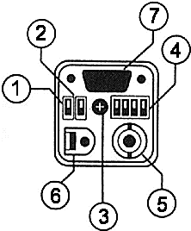
Видеокамера устанавливается в зависимости от применения, либо на штатив, либо на стойку трансиллюминатора. Для этого на корпусе видеокамеры предусмотрена стандартная дюймовая резьба, применяемая для крепления фотоаппаратов.
На рисунке изображена задняя панель видеокамеры базового варианта со следующими органами управления:

- Переключатель гамма-коррекции;
- Переключатель автоматической или ручной регулировки чувствительности;
- Плавная регулировка чувствительности;
- DIP переключатель;
- BNC-разъем видеовыхода;
- Разъем подключения сетевого адаптера 12V;
- Разъем поключения к компьютеру;

Меры предосторожности.

- Соединение видеокамеры необходимо осуществлять при отключенном питании компьютера
- Не рекомендуется самостоятельно изменять органы управления 1,2,3 и 4.

Объектив. Настройка.

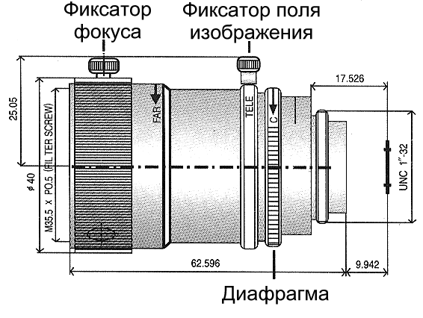
В базовой комплект входит объектив типа SLM-604 с переменным фокусным расстоянием, позволяющим менять поле изображения. Особенность объктива в том, что при изменении поля изображения необходимо обязательно настраивать фокус.
После закрепления видеокамеры с объективом на штативе или на стойке трансиллюминатора необходимо выбрать поле изображения, так, чтобы изображение геля было максимальным, затем настраивается фокус и диафрагма. После этого фокус и поле изображения фиксируются винтами и в дальнейшем при неизменных размерах геля к этой процедуре можно не возвращаться.

Программная часть. Общие сведения.

Программная часть состоит из двух модулей: BIOTEST - D и PCRBASE.
С помощью модуля BIOTEST - D осуществляется ввод изображений из видеокамеры, их обработка и анализ с записью данных в общую базу данных. Просмотр базы, последующее редактирование записей и информационный анализ обеспечивает модуль PCRBASE.
Некоторые функции и название полей базы данных ориентированы в основном на методику ПЦР - анализа, что позволяет максимально ускорить процесс обработки проб в условиях интенсивного потока клинического материала. Однако это не мешает использовать данное программное обеспечение и систему в целом для исследовательских задач не только в ПЦР-анализе, но и для других целей.
Особенностью программного обеспечения является то, что оно может функционировать и самостоятельно, без аппаратной части, однако не все режимы в этом случае будут доступны пользователю.

В программе BIOTEST - D намеренно сделаны некоторые ограничения на организацию структуры рабочего каталога. При инсталляции рабочий каталог программы содержит все необходимые файлы:

- Biotest-D.exe  - Biotest.ini  - Mappoint.loc  - Biotest.doc  - PcrBase.exe  - Readme.txt  - Pcr.lf  - Pregist.exe  - Machnm1.exe  - Keylib32.dll  - OwlFull.rbf | Исполняемый файл программы  Файл, в котором хранятся настройки программы  Файл компенсации тепловых шумов  Файл описания  Исполняемый файл программы  Файл с предварительной информацией об инсталляции и регистрации  Файл лицензии  Файл программы для регистрации  Вспомогательный файл для работы программы регистрации  Вспомогательный файл для работы программы регистрации  Файл структуры

После работы программы и занесения результатов в основную базу данных, образуются файлы:

- Mbase.dat  - Infect.dat  - Base.tmp | Файл основной базы данных  Файл инфекций  Файл временной базы данных

Все файлы изображений хранятся в подкаталоге pictures, который образуется при инсталляции и содержит только файл примера: Sample.jpg.
Если пользователь попытается открыть для обработки файл, находящийся в другом подкаталоге, программа выдаст предупреждение:
«Папка, в которой содержится файл ...... не является рабочей папкой программы».
Для обработки файлов, полученных с помощью других систем ввода изображений необходимо предварительно поместить эти файлы в подкаталог pictures.

BIOTEST - D

Описание команд основного меню.

Файл
Открыть
Открытие графических файлов следующих форматов через стандартную панель с предварительным просмотром:
BMP – Bitmap
JPG - JPEG (JFIF compliant)
PCX – Paintbrush
TGA - Truevision Targa
TIF - Tagged Image File Format

Сохранить
Запись текущего изображения или выделенного фрагмента в один из графических файлов без изменения имени.

Сохранить как
Запись текущего изображения или выделенного фрагмента в один из графических файлов с автоматическим выбором имени файла, например 981120210511.JPG. Это имя означает производную от даты создания файла в следующей последовательности: 98 - год, 11 - месяц, 20 - число, 21 - час, 05 - минут, 11 - секунд. Текущим графическим форматом является формат JPG.
Как имя файла, так и графический формат, являются лишь рекомендованными параметрами, пользователь может всегда изменить их и в команде Сохранить, и в команде Сохранить как.
Печать
Вызов установленного драйвера печати для распечатывания текущего изображения или выделенного фрагмента.
Выход
Выход из программы.

Режим
Выбор одного из трех режимов Работа с видеокамерой, Обработка изображений, Спецрежим.

Правка
Отменить
Отменяет результат преобразования изображения и восстанавливает предыдущее состояние.

Копировать
Копирует в буфер обмена только выделенный фрагмент изображения.

Выделить все
Выделяет все изображение
Изображение
Обновить
Восстанавливает оригинальный вид текущего изображения из файла.

Негатив
Инвертирует цвет текущего изображения.

Яркость/Контраст
Изменяет яркость, контрастность и гамма-коррекцию текущего изображения на соответствующей панели управления с предварительным просмотром результата.

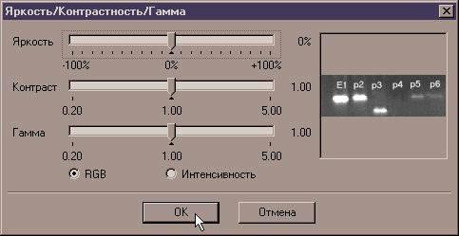

Повернуть
На угол
Открывает панель для поворота текущего изображения.
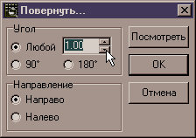
При выборе поворота на любой угол, нажатие кнопки Посмотреть осуществляет преобразование над текущим изображением быстро, но не достаточно качественно для того, чтобы выбрать нужный угол. Нажатие кнопки OK, при повороте на любой угол осуществляет преобразование с максимальным качеством.
Вертикально/Горизонтально
Осуществляет поворот текущего изображения на 180 градусов в соответствующих направлениях.
Создать надпись
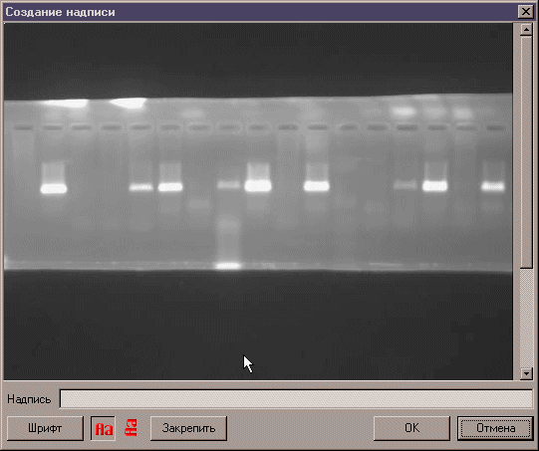

В этом режиме все действия происходят в дополнительном окне, в котором имеется копия текущего изображения. Имеется возможность выбора шрифта и его ориентации. Надпись после нажатия на кнопку Закрепить фиксируется в выбранном месте, до этого она свободно перемещается мышью. После нажатия на кнопку ОК все сделанные надписи переходят из дополнительного окна в текущее.

Линейный профиль
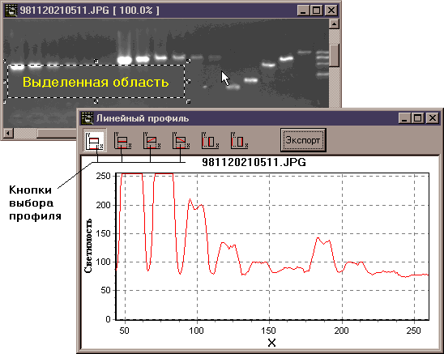

Для построения графика линейного профиля необходимо выделить прямоугольную область на текущем изображении и выбрать один из шести профилей, которые образованы четырьмя сторонами прямоугольника и двумя диагоналями. График строится вдоль соответствующих линейных элементов прямоугольника в координатах светимости, где 0 - это черный участок, 255 - белый.
При нажатии кнопки Экспорт появляется панель для выбора устройства отображения графика.

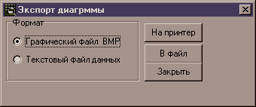

График можно распечатать на принтере [Графический файл BMP]+[На принтер], либо записать в файл как графический объект [Графический файл BMP]+[В файл], либо как таблицу данных в виде текстового файла [Текстовый файл данных]+[В файл]

Масштаб
Увеличить/Уменьшить
Изменяет масштаб текущего изображения на фиксированную величину.

Увеличить все/Уменьшить все
Изменяет масштаб всех открытых изображений на фиксированную величину.

Реальный размер/ Реальный размер все
Возвращает исходный масштаб либо текущего, либо всех открытых изображений.

Окно
Реализует стандартные операции многооконного режима, принятые в системе Windows.

?
Вызов справочного материала

Сценарий работы.

Описанная ниже последовательность действий, охватывает не все возможности программы, а только те, которые максимально быстро приводят к конечному результату, т.е. получению изображения электрофореграммы, ее специальной обработке и занесению информации в базу данных.
Последовательность действий с командами меню программы в дальнейшем будет обозначаться следующим образом, например:

[Изображение]+[Повернуть]+[На угол]

Эта запись демонстрирует последовательность выбора соответствующих команд меню для операции поворота изображения.
В поставке программного обеспечения имеется файл изображения электрофореграммы Sample.jpg. Этот файл будет в дальнейшем использоваться в качестве примера.

Шаг первый. Настройка видеокамеры.

Чтобы убедится, в том, что видеокамера настроена правильно необходимо проверить фокусировку, диафрагму, поле изображения и правильное позиционирование объекта. Для этого в качестве объекта можно использовать любой плоский предмет или гель, чтобы получить его изображение при обычном комнатном освещении.

1. Запустите программу BIOTEST - D в режиме «Работа с видеокамерой»

[Режим]+[Работа с видеокамерой]

Результат:
Заголовок основного окна: «Biotest - Видеокамера»
Появление черного окна с заголовком: «Видео - [80.0%]»
Появление панели с заголовком: «Управление видеокамерой»

2. На панели управление видеокамерой выберите следующие опции:
Просмотр

3. Нажмите кнопку Цикл.

Результат:
В окне с заголовком: «Видео - [80.0%]» изображение будет возобновляться с частотой 1 раз в секунду.

4. Установите диафрагму на видеокамере так, чтобы было нормальное изображение.
Установите фокус.
5. Нажмите кнопку Стоп.
Пояснения:
Если вы уверены, что видеокамера настроена, то этот шаг можно пропустить. Более того, если вы работаете только в режиме с видеокамерой, то запуск программы BIOTEST - D, будет всегда возвращать вас в этот режим с установленными до этого опциями управления.

Шаг второй. Подбор оптимального режима.

Предварительные условия:
Готовность трансиллюминатора, правильное позиционирование объекта. (см. «Шаг первый. Настройка видеокамеры».)

1. На панели управления видеокамерой выберите следующие опции:
Накопление
2. Выберите необходимое время накопления в секундах на панели управления видеокамерой.
3. Нажмите кнопку Пуск.

Результат:
Появление изображения электрофореграммы. Если четкость изображения недостаточна, установите большее время накопления и повторите п. 3. В режиме накопления индицируется текущее время процесса на панели управления видеокамерой.

Шаг третий. Сохранение изображения.

Если изображение получено, его надо сохранить в файле. Для этого выполните команды:
1. [Файл]+[Сохранить как]

Результат:
Появление панели с заголовком: «Сохранение файла».

2. Нажмите кнопку Сохранить.

Результат:
В директории Pictures появится файл с именем 010120210511.jpg. Программа сама предлагает вам имя файла, которое будет всегда уникальным, так как зависит от года, месяца, дня, часа, минуты и секунды соответственно текущего времени. При этом вы можете самостоятельно выбрать другое имя и тип файла.

Если необходимо ввести следующее изображение, повторите шаг второй. Если вы используете программу BIOTEST - D только в режиме работы с видеокамерой, то после получения нужного количества изображений завершите работу командой:
[Файл]+[Выход].
В ином случае см. следующий шаг.

Предварительная обработка изображений.

Предварительная обработка изображений при отлаженной работе не требуется и поэтому в большинстве случаев этот раздел можно пропустить. Все функции этого режима необходимы в основном при исследовательской работе. Единственная операция, которая может потребоваться - это поворот изображения на небольшой угол, так как точно съюстировать объект на стекле трансиллюминатора бывает иногда сложно.

Шаг четвертый. Открытие файла.

1. Выберите режим обработки изображений.
[Режим]+[Обработка изображений]

Результат:
Заголовок основного окна: «Biotest - Обработка изображений»

2. [Файл]+[Открыть]

Результат:
Появление панели с заголовком: «Открытие файла»

3. Выберите файл и нажмите кнопку Открыть.

Результат:
Появление панели с заголовком, соответствующим имени файла: 981120210511.jpg

Шаг пятый. Коррекция положения.

1. [Изображение]+[Повернуть]+[На угол]

Результат:
Появление панели с заголовком «Повернуть».

2. Выберите угол и направление соответствующими опциями. Для того чтобы результат поворота был точным, можно сделать несколько итераций, выбирая каждый раз угол, направление и нажимая кнопку Посмотреть. При этом угол будет отсчитываться каждый раз от первоначального положения. Качество результирующего изображения будет грубым, но при этом время преобразования будет минимальным.

3. После подбора нужного угла нажмите кнопку ОК. При этом качество изображения будет максимально возможным, а время преобразования будет индицироваться на статусной линии.

Шаг шестой. Сохранение файла.

Необходимо сохранить скорректированное изображение прежде, чем перейти в следующий режим для вычисления специальных характеристик электрофореграммы. Если вы, не сохраняя файл, будите работать в спецрежиме с откорректированным изображением, то полученные результаты не будут связаны с файлом источником, который был открыт и это может привести к потере информации или к ее неправильной оценке. (см. «Шаг четвертый. Открытие файла».) Для сохранения файла выполните команды:

[Файл]+[Сохранить].

Результат:
Откорректированное изображение запишется в файл без изменения имени.

Спецрежим. Ввод данных в базу.

На этом этапе полученные изображения электрофореграмм обрабатываются с целью получения количественной информации по каждой пробе. В базу данных кроме этого заносятся все необходимые значения об инфекции, о поставщике и о пациенте.

Шаг седьмой. Переход в спецрежим.

Выберите спецрежим.
[Режим]+[Спецрежим]

Далее возможны 2 варианта. Если после коррекции изображения файл 981120210511.jpg остается открытым, то дальнейшая работа будет происходить с этим файлом. Если же раздел «Предварительная обработка изображений» был пропущен и ни один файл не открыт, то необходимо открыть файл 981120210511.jpg повторив п.2 и п.3 раздела «Шаг четвертый. Открытие файла».

Результат:
Появление панели с заголовком: «Ввод нового эталона/пробы»

Шаг восьмой. Назначение эталонной пробы.

В ряде случаев последовательность проб на электрофореграмме может иметь эталонную пробу на соответствующую реакцию. Чтобы автоматизировать процесс сравнения каждой конкретной пробы с эталоном необходимо определенным образом пометить эталонную пробу. Для этого надо присвоить пробе имя, которое начинается с латинской заглавной буквы E. При этом остальные буквы не имеют значения. Предположим, что эталонная проба - первая слева в ряду проб.

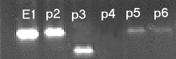

Рис. 1 Изображение проб.

На рисунке изображен фрагмент электрофореграммы с шестью пробами, пометки, для наглядности, означающими имена проб.
Обработка пробы происходит в полуавтоматическом режиме. Это означает, что пользователю достаточно поместить перекрестие курсора приблизительно на середину светлого пятна и нажать левую кнопку «мыши». При этом светлое пятно будет обрамлено прямоугольной светящейся областью, а пользователю будет предложено ввести с клавиатуры имя пробы в соответствующем поле панели «Ввод нового эталона/пробы». Для обозначения эталона введите имя E1. Далее перемещаясь по остальным полям панели, введите все остальные характеристики пробы. Перемещение по полям осуществляется либо нажатием клавиши «Tab», либо курсором «мыши». Когда все параметры будут введены, необходимо запомнить их во временной базе нажатием кнопки Добавить.
Если работа с электрофореграммой не предполагает эталонных проб, то это никак не скажется на дальнейшей работе, однако поле «Реакция» в базе данных определяться автоматически не будет.

Шаг девятый. Обработка проб.

Дальнейшая обработка проб происходит аналогичным образом. Но логика оценки реакции может быть разной. Если проанализировать рисунок изображения проб, то можно отметить, что шесть имеющихся проб характеризуются следующим образом:
- E1 - эталон
- p2 - положительная проба на реакцию
- p3 - отрицательная проба на реакцию, означающая, что данная проба некорректно подготовлена и содержит неспецифическую реакцию.
- p4 - отрицательная проба на реакцию (отсутствие светлого пятна)
- p5 - положительная проба на реакцию
- p6 - положительная проба на реакцию

Та проба, которая характеризуется отрицательной реакцией (проба p4) фиксируется не нажатием левой кнопки «мыши», а выделением этого места специальным образом, так как светимость этой пробы отсутствует. Для этого необходимо выделить прямоугольник, охватывающий эту зону вручную. Прямоугольник выделяется движением с нажатой левой кнопкой «мыши» от верхней левой точки до правой нижней. После чего этой пробе также присваивается имя и ее координаты записываются в базу.
Отмена любой выделенной области происходит нажатием правой кнопки «мыши» на любой точке изображения.

Шаг десятый. Ввод данных в базу.

После того как все пробы данной электрофореграммы определены необходимо занести эти данные в базу, для чего выполняются следующие команды:

[База данных]+[Добавить в общую БД]+[ОК]

Результат:
Все данные из временной базы, где возможно еще оперативное вмешательство и исправление ошибок будут помещены в общую базу. Все поля и вводимые значения для дальнейшего редактирования будут доступны и в общей базе, за исключением тех характеристик проб, которые определяются автоматически: «Светимость», «Значение» и координаты проб.
Все изображения электрофореграмм, которые подвергались до этого обработке, исчезнут. Программа будет готова к обработке новых изображений. Если же была допущена серьезная ошибка в определении проб, то файл изображения, содержащий эти пробы необходимо снова открыть, обработать и занести в общую базу. Старые записи, относящиеся к файлу изображения с ошибочными данными, удаляются вручную в программе PCRBASE.

Описание режимов.

Программа BIOTEST - D работает в трех режимах: Работа с видеокамерой, Обработка изображений, Спецрежим.
Переход в эти режимы можно производить в любой момент времени. Некоторые команды основного меню запрещаются в разных режимах для исключения фатальных ошибок работы программы. Режим Обработка изображений в достаточной степени описан в разделе «Описание команд основного меню» и дополнительных нюансов не содержит.

Работа с видеокамерой.

Этот режим позволяет управлять всеми возможностями видеокамеры, интерпретировать изображение на мониторе компьютера и запоминать его в следующих графических форматах: TIFF, JPG, BMP, TGA.
При переходе в этот режим все открытые до этого файлы сворачиваются, но не закрываются, и становятся временно не доступными. Панель навигатора и панель значений исчезают.
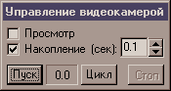
Для управлением параметрами ввода изображений появляется панель «Управление видеокамерой».

В обычном режиме кнопка Пуск выводит на монитор изображение с видеокамеры однократно. При нажатии кнопки Цикл происходит повторение этого процесса с периодом около 3-4 секунд, в зависимости от быстродействия компьютера. Чтобы завершить циклический режим необходимо нажать кнопку Стоп.
Между кнопками Пуск и Цикл находится индикатор времени завершения процесса накопления. В режиме работы с видеокамерой доступны функции масштабирования, негатив и преобразование яркости. При чем результат работы этих функций происходит на изображении от видеокамеры в реальном масштабе времени.

Спецрежим.

Спецрежим предназначен для быстрой обработки участков изображения и занесения результатов в базу данных. Элементами базы данных являются следующие значения, определяемые пользователем вручную:

- Имя инфекции
- Имя пробы
- Поставщик или врач
- Пациент
- Примечание

Имя инфекции и имя пробы являются обязательными параметрами, остальные могут оставаться пустыми.

Значения определяющиеся автоматически:

- Имя файла изображения
- Значение
- Интегральная светимость
- Реакция

Значения, определяющиеся автоматически, но не визуализированные в численном виде в программе BIOTEST - D:

- Дата создания файла изображения
- Время создание файла изображения
- Координаты каждой пробы

С иерархической точки зрения все элементы базы определяются следующим образом:
Файл
Инфекция
Проба/Эталон
Поставщик
Пациент
Примечание
Реакция
Интегральная светимость
Значение
Координаты
Дата и время создания является свойством файла.

Пользователь может открыть для обработки несколько файлов. Результаты обработки отображаются на панели навигатора в виде иерархической структуры (Рис. 2) и в виде значений на панели значений. Выбирая «мышкой» введенные объекты панели навигатора можно визуализировать все параметры для каждой пробы, в том числе и ее местоположение.

Панель навигатора

Объекты панели - файл изображения, инфекция, проба.
Нажимая правую кнопку «мыши» на объекте типа файл, вызывается следующее меню:
Обновить - восстанавливает оригинальный вид текущего изображения из файла.
Удалить - удаляет с подтверждением файл изображения и все объекты, ему принадлежащие из временной базы.

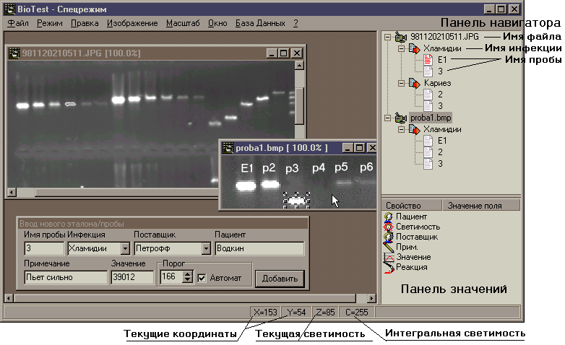

Рис. 2 Вид программы в спецрежиме.

Нажимая правую кнопку «мыши» на объекте типа инфекция, вызывается следующее меню:
Удалить - удаляет с подтверждением все пробы, принадлежащие данной инфекции из временной базы.
Переименовать - переименовывает выбранную инфекцию.

Нажимая правую кнопку «мыши» на объекте типа проба, вызывается следующее меню:
Удалить - удаляет с подтверждением выбранную пробу из временной базы.
Переименовать - переименовывает выбранную пробу.
Свойства - вызывает панель для редактирования свойств выбранной пробы во временной базе.

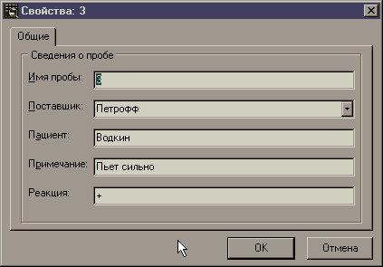

Панель значений.
Панель значений отображает, но не изменяет характеристики пробы.

Панель ввода нового эталона/пробы.
С выбором спецрежима эта панель появляется автоматически, если хотя бы один файл изображения открыт. При переходе в другой режим она исчезает.

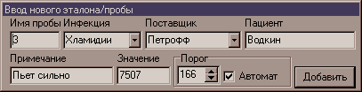

Выделение пробы (светлого пятна) на темном фоне происходит при нажатии левой кнопки «мыши». При этом вся область выделяется прямоугольником, параметры которого заносятся в базу. Критерий автоматического определения может не сработать из-за проб, светимость которых слабо отличается от фона, либо при ошибочном нажатии на область фона. Чтобы все таки обработать слабые участки можно действовать следующим образом.
Отменить автоматический критерий, нажав на опцию Автомат. Подобрать значение порога так, чтобы его величина была немного выше фона. Значение фона в области слабой пробы можно определить, перемещаясь курсором по этой области и фиксируя значение текущей светимости Z (Рис. 2)

Ввод инфекции.

При каждом вводе нового имени инфекции выдается предупреждение:
«Такой инфекции нет в списке. Добавить ее в список?»
При положительном ответе текстовый файл с именем Infect.dat пополняется новой строкой. Пользователь заранее может сформировать этот файл в любом текстовом редакторе.
Добавление всех параметров во временную базу происходит при нажатии кнопки Добавить. Пользователь может в любой момент выйти из программы, не закончив обработку всех изображений. При повторном входе в программу текущее состояние восстанавливается и при этом доступно изменение и редактирование любого параметра. Только при выполнении команды основного меню:
[База данных]+[Добавить в общую БД] все параметры записываются в общую базу и все открытые файлы изображений закрываются, а панель навигатора очищается.

Количественный анализ проб.

Для количественного анализа пользователю доступны три величины. Текущая светимость Z индицируется только на статусной линии, интегральная светимость, или просто светимость C, индицируется на статусной линии и на панели значений, значение
индицируется на панели значений и на панели «Ввод нового эталона/пробы» (Рис. 2). В базу данных записывается только интегральная светимость С и значение.

Текущая светимость.

Это параметр Z, который определяется всякий раз, когда курсор «мыши» находится на изображении. Его динамический диапазон ограничен техническими характеристиками видеоконтроллера и равен 255 условным единицам. Кроме того, именно этот параметр участвует в построении диаграммы линейного профиля изображения. С помощью этого параметра определяется общий фон изображения для вычисления слабо светящихся проб. В общую базу данных этот параметр не записывается, так как является характеристикой одной единственной точки изображения и доступен в любом режиме программы.

Интегральная светимость.

Параметр интегральной светимости С является характеристикой области или пробы. Он доступен только в спецрежиме и определяется следующим образом. Выделенная область произвольной конфигурации разбивается на горизонтальные линейные участки. В каждом линейном участке определяется сумма текущих светимостей Z. Из конечного числа этих параметров выбирается максимальный. В том линейном участке, где этот максимальный параметр был вычислен, определяется средняя текущая светимость. Именно она и есть С, ее динамический диапазон так же равен 255 условным единицам.

Значение

Этот параметр также является характеристикой области или пробы и доступен в спецрежиме. Он определяется как объем под поверхностью, образованной в координатах X,Y,Z. Эта абстрактная величина пропорциональна массе прореагировавшего вещества пробы. В отличие от двух других параметров она зависит не только от Z (текущей светимости), но и от площади выделенной области.

PCRBASE

Данное описание представляет собой справочное руководство по модулю PCRBASE аппаратно-программного комплекса «BIOTEST - D».
Приведенная ниже схема наглядно иллюстрирует разделение этапов всего процесса между модулями BIOTEST - D и PCRBase.

Получение изображения с видеокамеры или открытие уже полученного.

Обработка и редактирование графического изображения
BIOTEST

Выделение проб и ввод, связанной с ними информации

Использование полученных данных: выполнение запросов, редактирование и экспорт
PCRBASE

Итак, результатом работы BIOTEST - D является Общая База Данных. Общая База Данных это база данных, содержащая все введенные пробы, соответственно элементами этой базы данных является информация о каждой конкретной пробе, находящейся на изображении. Для просмотра, редактирования записей Общей Базы Данных и предназначен модуль PCRBase.

Интерфейс пользователя и основное меню.
Курсор
Главное меню
Заголовки полей

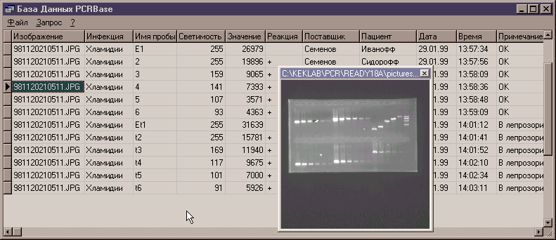
Таблица
Панель изображения

Рис. 3 PCRBASE в режиме просмотра изображений.

Заголовки полей
Заголовки полей отображают название соответствующего поля. Для удобства просмотра таблицы размеры заголовков можно изменить, для этого подведите курсор «мыши» к границе заголовка, при этом курсор «мыши» изменит свою форму, и нажав левую кнопку измените его размер. Также заголовки можно менять местами путем их перетаскивания.

Курсор
Курсор определяет текущую запись в базе данных. Для перемещения курсора по записям базы данных используйте клавиатуру или «мышь». Для просмотра изображения, которое соответствует текущей записи, двойным щелчком «мыши» переведите курсор в поле «Изображение». После этого появится окно, в котором будет показано изображение, а также выделена проба, соответствующая текущей записи. Доступно так же масштабирование окна изображения.

Основное меню

Файл
Экспорт
Позволяет экспортировать базу данных в текстовый файл.
Обновить
Обновляет содержимое базы данных.
Выход
Выход из программы.
Запрос
Выводит окно с параметрами запроса.
?
Справочная информация

Работа с запросами

По мере добавления информации в общую базу данных становится все труднее ориентироваться в ней. Выполнение запросов служит инструментом выборки части записей из всей базы данных.

На Рис. 4 приведено окно параметров запроса с органами управления.

Кнопка для включения запроса по начальной дате

Поле для ручного ввода даты

Кнопка вызова календаря
Панель для выбора типа критерия запроса

Поле ввода критерия

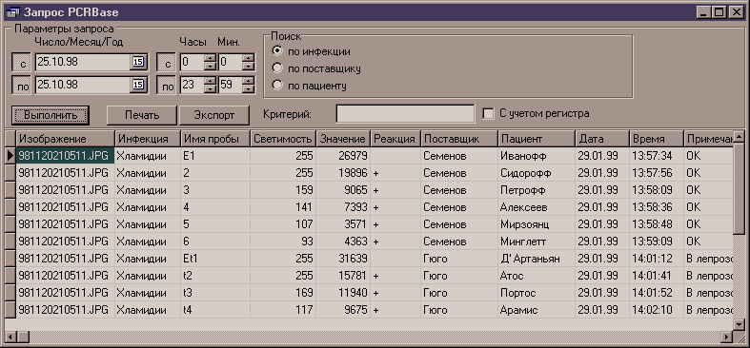

Рис. 4 Окно параметров запроса.

Органы управления:
- Кнопка для включения/выключения запроса по начальной дате
- Кнопка для включения/выключения запроса по конечной дате
- Поле для ручного ввода начальной даты
- Поле для ручного ввода конечной даты
- Кнопка вызова календаря начальной даты
- Кнопка вызова календаря начальной даты
- Кнопка для включения/выключения запроса по началу временного интервала
- Кнопка для включения/выключения запроса по концу временного интервала
- Поле ввода часов начала временного интервала
- Поле ввода минут начала временного интервала
- Поле ввода часов конца временного интервала
- Поле ввода минут конца временного интервала
- Панель «Поиск» для выбора типа критерия запроса
- Поле ввода строки критерия
- Опция включения/отключения учета регистра
- Кнопка Выполнить
- Кнопка Печать
- Кнопка Экспорт

Поиск по времени

Для осуществления выборки по временному критерию пользователю доступны следующие возможности. Выбрать временной интервал по дате и времени с точностью до часов и минут. При чем возможно включать или не включать как начальные, так и конечные границы интервалов. Выбирать временной параметр даты можно вручную, используя соответствующие поля, или используя панель календаря:

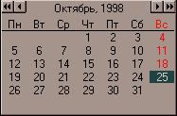

Возможно вообще не включать временной критерий, тогда результатом запроса будет вся база данных.

Поиск по инфекции, поставщику, пациенту

Одновременно с поиском по дате и времени можно осуществить выборку данных по инфекции, поставщику или пациенту. Нужный вариант следует выбрать на панели «Поиск». Далее следует определить строковое значение искомого критерия, занеся его в поле ввода «Критерий». Опция учета регистра определяет будут ли различаться строчные и прописные буквы при выполнении запроса. При поиске ищется совпадение не слова целиком, а только первых букв.

Печать запросов

Кнопка Печать на окне запросов вызывает окно предварительного просмотра печатаемого документа. В этом окне имеются органы управления для настройки принтера, вывода на принтер и вывода документа в текстовый файл, в том виде, в котором он интерпретируется на экране.

Экспорт запросов

Для экспорта запроса в текстовый файл с разделителем типа «табуляция», следует нажать кнопку Экспорт, и выбрать имя файла. Именно такая форма текстового документа легко импортируется в другие приложения, работающие с базами данных (Excel, Accsess).

Регистрация программного обеспечения.

После инсталляции программный модуль BIOTEST - D необходимо зарегистрировать. Запуск незарегистрированной программы осуществляться не будет. Процесс регистрации предполагает следующие этапы:

- Запуск программного модуля PREGIST.
- Определение двух параметров Ваш номер и ID
- Связь с поставщиком программного продукта для получения Кода регистрации на основании двух параметров.
- Ввод Кода регистрации
- Выход из программы PREGIST.
После этого программа BIOTEST - D будет зарегистрирована.

Необходимо помнить следующее:

- Перенос программы на другой компьютер не возможен без уведомления об этом поставщиков программного обеспечения и принятия специальных мер.
- Параметры Ваш номер и ID, которые автоматически определяются программой PREGIST, зависят от даты, поэтому получение Кода регистрации и его ввод необходимо сделать в течении трех суток. Если Вы не можете быстро связаться с поставщиком, то возможен выход из программы PREGIST без регистрации и повторный ее запуск после осуществления контакта с поставщиком или разработчиком. В этом случае запуск программы PREGIST необходим только для того, чтобы определить и запомнить два параметра.

Информация для контакта

KekLab Group | WWW  E-Mail | http://www.df.ru/~kek  kek@df.ru
ЦНИИ Эпидемиологии МЗ РФ | WWW | http://www.pcr.ru
 | E-Mail  т. | info@pcr.ru  (095) 305-5190
Компания BIOKOM | WWW | http://www.biokom.ru
 | E-Mail | biokom@dol.ru
 | т. | (095) 246-3502
Компания Диа-М | WWW  E-Mail  т. | http://www.dia-m.ru  diam@glasnet.ru  (095) 190-3948

Приложение А.

Общая схема соединений. Переключатель сигналов.

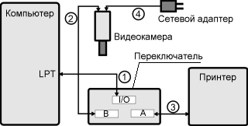
Переключатель сигналов необходим для совместного использования стандартного LPT-порта компьютера принтером и цифровой видеокамерой.

- Кабель переключателя 25/25 контактов;
- Кабель видеокамеры 25/9 контактов;
- Кабель принтера (отсутствует в поставке);
- Кабель сетевого адаптера

Комплект поставки:

1. Цифровая видеокамера (MINTRON), S/N A00437992;
2. Объектив SLM-604 в комплекте со светофильтром;
3. Переключатель сигналов “два принтера - один компьютер” Data Switch;
4. Кабель перключателя;
5. Кабель видеокамеры;
6. Сетевой адаптер БПС 12-0.5;
7. Компакт-диск с программным обеспечением;
8. Руководство пользователя

